Тема: Приспособление животных к временам года.

* Какие животные иображены на картинке? Они дикие или домашние?
Как дикие животные готовятся к зиме?
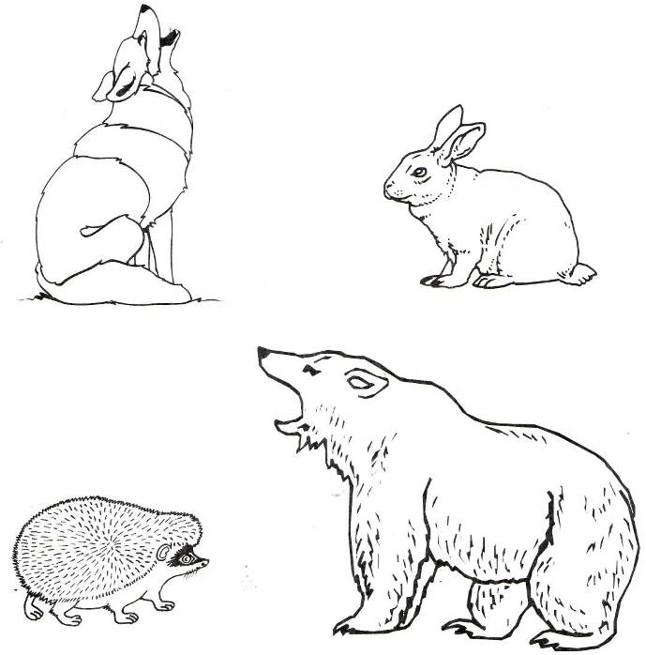

* Как человек должен помогать животным и птицам зимой?
________________________________________________________________
_________________________________________________________________
_______________________________________________________________
__________________________________________________________________

